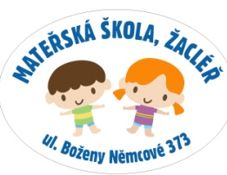
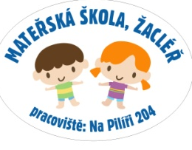
Mateřská škola, Žacléř

ŽÁDOST O PŘIJETÍ DÍTĚTE

k předškolnímu vzdělávání

Žádám o přijetí dítěte k předškolnímu vzdělávání, jejíž činnost vykonává
Mateřská škola, Žacléř od ………………………………………………

Pracoviště: B. Němcové 373 Na Pilíři 204

Dítě:
Jméno a příjmení……………………………………………………………
Datum narození……………………………………………………………..
Trvalý pobyt ………………………………………………………………..

Zákonný zástupce dítěte, popř. osoba, která je oprávněná účastníka řízení (dítě) v přijímacím řízení zastupovat:

Jméno a příjmení……………………………………………………………
Trvalý pobyt ……………………………………………………………….
Telefonní číslo^{**)} …………………………………………………………...
e-mailová adresa^{**)} …………………………………………………………

^{**)} nepovinný údaj, jehož vyplněním souhlasí zákonný zástupce s jeho zpracováním pouze pro účel zefektivnění komunikace mezi školou a zákonným zástupcem v době přijímacího řízení

Adresa pro doručování písemností, pokud není shodná s trvalým pobytem:
…………………………………………………………………………….

Dítěti JE x NENÍ*⁾ diagnostikováno školským poradenským zařízením mentální, tělesné, zrakové nebo sluchové postižení, závažné vady řeči, závažné vývojové poruchy chování, souběžné postižení více vadami nebo autismus.

_______________________
podpis zákonného zástupce

V __________________________dne ________

^{*)} hodící se zakroužkujte

Doklady, které je zákonný zástupce povinen předložit:

- prostou kopii rodného listu dítěte
- doklad o zmocnění zastupovat dítě v přijímacím řízení (v případě, když žádost nepodává zákonný zástupce)
- doporučení školského poradenského zařízení (v případě dítěte se speciálními vzdělávacími potřebami)
- čestné prohlášení + kopie očkovacího průkazu dítěte, případně doklad, že je dítě proti nákaze imunní nebo se nemůže očkování podrobit pro trvalou (dočasnou) kontraindikaci (v případě nepodrobení se očkování)

Nevyplňuje se na žádosti o přijetí dítěte, pro které je předškolní vzdělávání povinné.

Dítě se podrobilo stanoveným pravidelným očkováním (popř. splnilo podmínku nezbytného očkovacího statusu pro přijetí k předškolnímu vzdělávání v rozsahu nejméně jedné dávky očkovací látky proti spalničkám, příušnicím a zarděnkám a dále v případě očkování hexavakcínou bylo dítě očkováno ve schématu minimálně 2+1 dávka)

ANO x NE,^{*)}

nebo

má doklad, že je proti nákaze imunní

ANO x NE,^{*)}

nebo

má doklad, že se nemůže očkování podrobit pro trvalou kontraindikaci, popř. pro dočasnou kontraindikaci (z dlouhodobého hlediska brání zdravotní stav dítěte podání očkovací látky).

ANO x NE.^{*)}

Datum: Razítko a podpis lékaře:

^{*)} hodící se zakroužkujte

